**Homilie - Vijfde zondag van Pasen - jaar A 10.05.2020**

*Handelingen 6, 1-7 / 1 Petrus 2, 4-9 / Johannes 14, 1-12*

Na Pinksteren groeide de vroegchristelijke gemeenschap snel. Hoe meer mensen zich aansloten, hoe groter ook de verwachtingen en daardoor komen de apostelen ook voor nieuwe opdrachten te staan. Maar ook de eerste conflicten ontstaan, niet uit kwade wil, maar omdat het allemaal wat te veel wordt. Het zijn dan ook geen theologisch conflicten, maar wel problemen van praktische aard. Het ging, zoals we konden horen in de eerste lezing, om de dagelijkse ondersteuning van de weduwen. Die eerste leerlingen van Jezus spraken allemaal Aramees. En de Griekssprekende weduwen voelden zich achteruit gesteld bij de zorg voor de armen. De apostelen reageren hierop met de oprichting van het diakenambt, waaraan de liefdadigheidstaken werden toegewezen. Een eerste taakverdeling binnen de Kerk zodat de apostelen de verkondiging van het evangelie en het gebed niet moesten verwaarlozen.

Zeven mannen worden gekozen: Próchorus, die volgens de legende later met de evangelist Johannes naar het eiland Patmos werd verbannen en daar de Openbaring schreef; Filippus, die later een Ethiopische hoveling zal dopen (Hand. 8); ook Parmenas, Timon, Nikánor en de proseliet Nikolaüs. En ook nog Stefanus, ons het meest gekend van die groep van zeven, de eerste martelaar van de Kerk. We herdenken zijn martelaarschap op 26 december, de dag na Kerstmis. Hij werd gestenigd, niet vanwege zijn werk als diaken, maar omdat hij het geloof in de opgestane Christus luidop verkondigde.

Want daar gaat het om. Zelfs als Stefanus in de ‘schijnwerpers’ van de kerkgeschiedenis staat wanneer hij samen met zes anderen de liefdadigheidstaken op zich neemt, blijft de verkondiging van het geloof voor hem doorslaggevend. En dat geldt ook voor de zes anderen, die – voor zover bekend – het martelaarschap ondergingen wanneer ook zij gezonden werden om het geloof te verspreiden. Stefanus – zoals het reliëf in de Heilig Hartkerk in Berlijn laat zien (zie afbeelding) – verloor nooit de hemel uit het oog, hij bleef tot in zijn laatste levensmoment Godverbonden (Hand. 7).

Tegenwoordig zijn diaconie en caritas belangrijke pijlers van de Kerk, veel meer dan vroeger. Heel wat diakens zien dat als belangrijkste opdracht, veel meer dan de overdracht van het geloof. Ik denk zelfs dat heel wat mensen die van hun diensten gebruik maken, caritas en diaconie niet langer associëren met het christelijk geloof. Ik zou het wel interessant vinden om te weten wat Stefanus over deze ontwikkeling zou hebben gezegd. Hij verloor alleszins de hemel nooit uit het oog en stierf getuigend van zijn geloof.

En dat was ook de opdracht van de eerste leerlingen. Maar hoe moesten ze verder als Jezus niet meer bij hen zal zijn? Daarover ging het in het evangelie van vandaag, een fragment uit de afscheidsrede van Jezus, een rede die we alleen maar bij de evangelist Johannes kunnen lezen.

Jezus ervaart dat zijn leerlingen onrustig zijn. De toekomst die hen wacht, is een toekomst zonder zijn tastbare aanwezigheid. Het geloof van Jezus in zijn leerlingen is groot en getuigt van vertrouwen: *‘Jullie hebben Mij altijd gevolgd, jullie kennen de weg.’* Maar voelen de leerlingen er zich wel klaar voor? Durven ze wel verder zonder Jezus?

Waarschijnlijk spreekt Tomas, één van de twaalf, ook namens de andere leerlingen wanneer hij eerlijk toegeeft niet altijd bij de les te zijn geweest. Hij weet de weg niet. Tussen de regels door kunnen we de reden van hun onrust lezen: ze zullen verloren lopen zonder Jezus.

Maar Jezus spreekt nogmaals zijn vertrouwen in hen uit: *‘Jullie kennen Mij en jullie kennen de Vader. Waarom dan die twijfelende onzekerheid?’*

Voor Filippus (niet verwarren met de diaken Filippus uit de eerste lezing) is het nog niet helemaal duidelijk. Ook hij geeft toe, zoals Tomas, er niets van begrepen te hebben. Alsof hij niets geleerd heeft die drie jaren van samenzijn, vraagt hij Jezus om de Vader te tonen. Waarop Jezus getuigt hoe innig de band is tussen Hem en de Vader: *‘Ik ben in de Vader en de Vader is in Mij.’* En omdat dat voor zijn leerlingen toch nog te hoog gegrepen woorden zijn, te theologisch en te dogmatisch, zegt Hij erbij: *‘Kijk naar de liefde die Ik heb voorgeleefd. Waren al die werken – die genezingen, dat doen opstaan uit verlamming en verblindheid en nog veel meer – dan geen getuigenis van Gods liefde?* En weer opnieuw spreekt Jezus zijn vertrouwen uit: *‘tot die werken van liefde zijn ook jullie in staat!’*

Er leeft iets van Tomas en van Filippus in ieder van ons. Ook wij zijn verontrust en onzeker over de toekomst. Ik hoor het deze dagen regelmatig: hoe gaat de Kerk uit die coronacrisis komen? Hoeveel mensen gaan we niet kwijt zijn? Maar in alle tijden, doorheen alle emoties, in geloofszekerheden en geloofstwijfels is het vertrouwen van de verrezen Heer in zijn leerlingen als de hoeksteen van onze geloofsgemeenschap. Niet voor niets hebben we met Pasen alle klokken laten beieren over onze stad. Het was een geloofsgetuigenis: de Heer leeft!

*‘Wie op de verrezen Heer vertrouwt’*, zo hoorden we in de tweede lezing uit de eerste Petrusbrief, *‘zal niet worden teleurgesteld.’* En dat geldt ook voor ons vandaag!

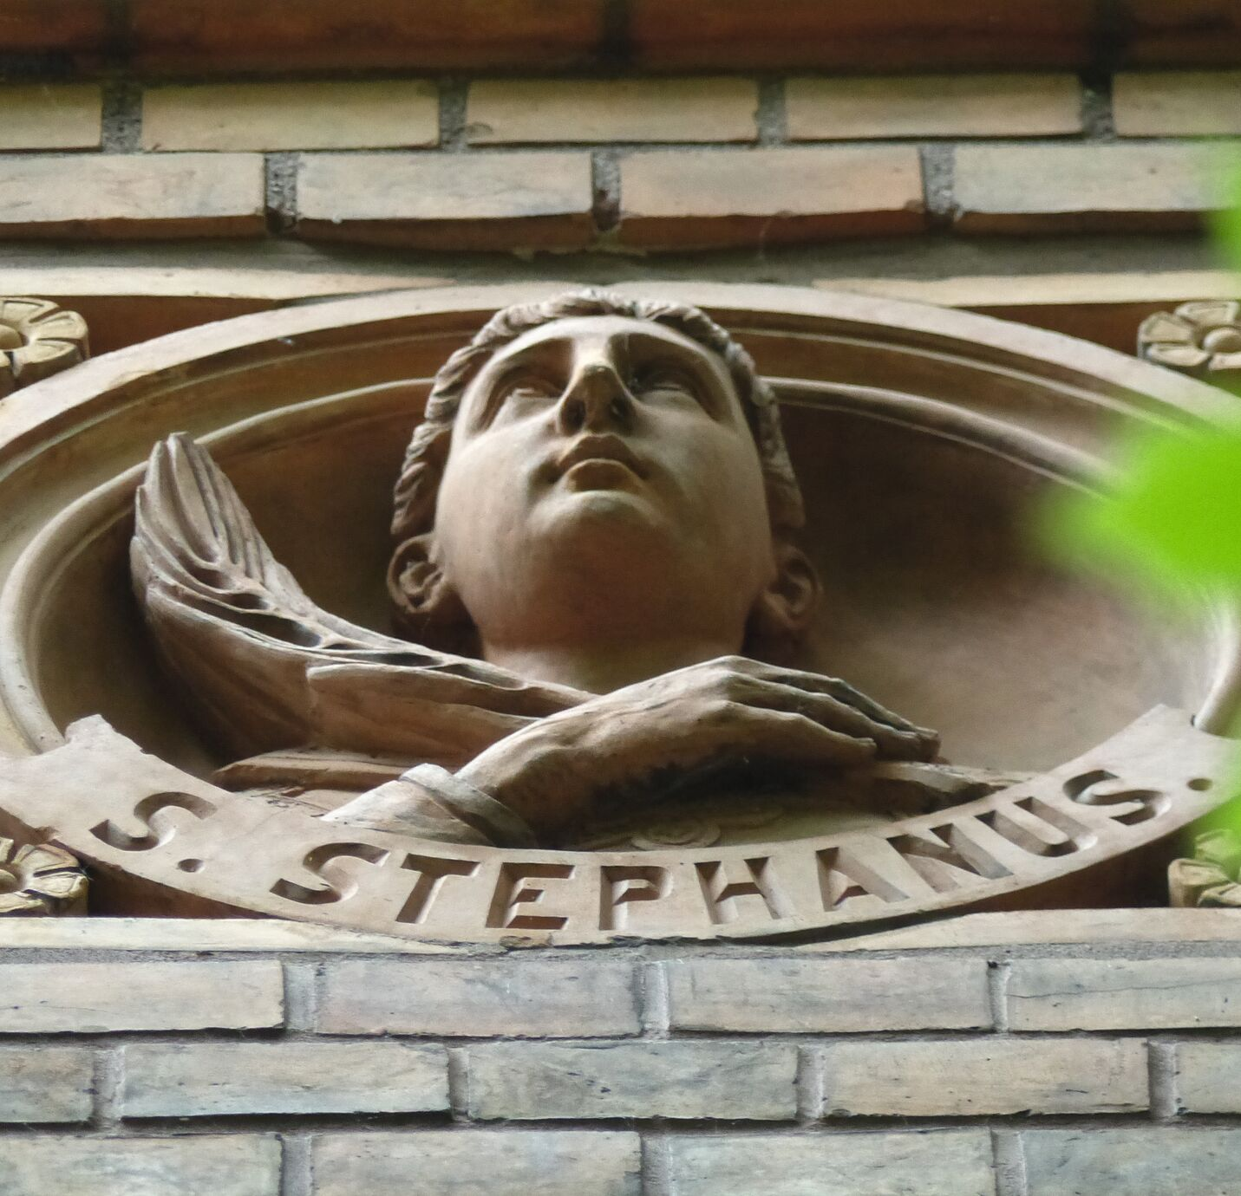

*‘De ogen naar de heel gericht’, Heilig Hartkerk, Berlijn*

*Jan Verheyen – Lier.*

*5de zondag van Pasen A – 10.5.2020*

*(Inspiratie: o.a. Die Botschaft heute. Kontexte zu Liturgie und Predigt, Ausgabe 3, Mai 2020, Bergmoser + Höller Verlag AG; Homiletische suggesties bij de zondagse eucharistieviering, Jg. 50, nr. 3, april 2020)*